为什么采用异常处理机制：一般系统都是前后端分离，超过规则返回的是默认报错，自定义给前端返回json

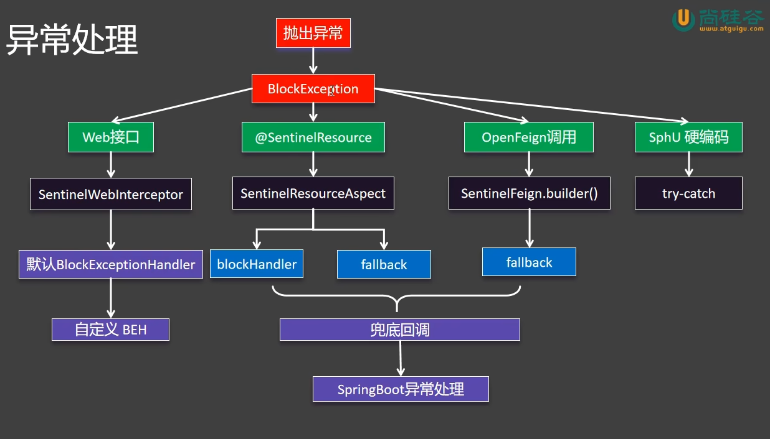
Web接口里违背规则的错误需要自定义一个blockexceptionhandler

一般在服务提供者下创建exception软件包存放
在公共包下创建common软件包存放R对象

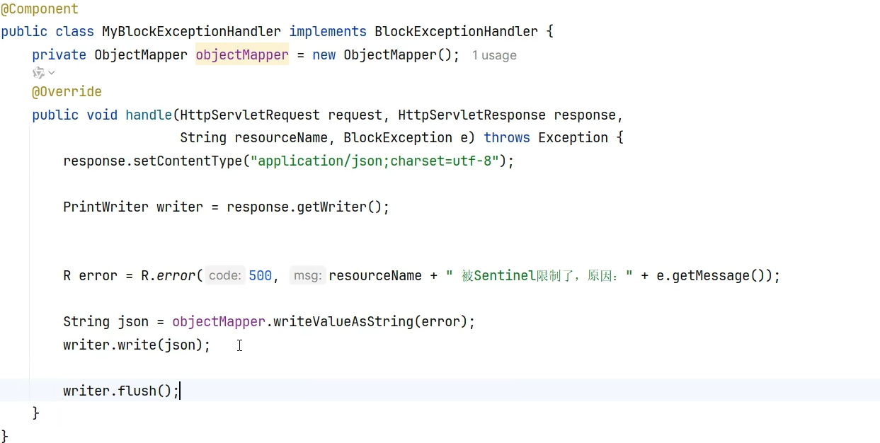

由于这几种如果没有定义的话超时报错没处理
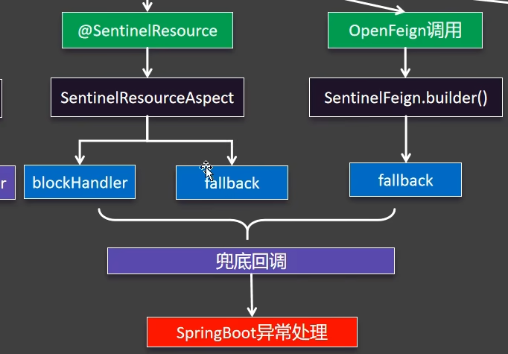
需要定义异常处理

使用全局异常处理是其中之一
上面两个等于下面一个，第一个是Json参数必备，第二个是全局异常必备
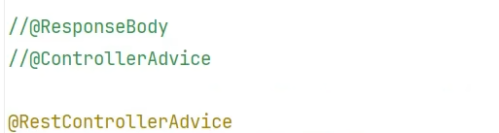
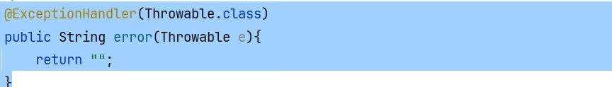

第二种指定
